Домоверсия
Аттестационный материал для проведения
промежуточной аттестации по изобразительному искусству в 8 классе.

Вариант 1. ЧАСТЬ А.
- Синтетические виды искусства: (1 балл).
А) Живопись; Б) Театральное искусство; Б) Фотография; В) Телевидение.
2. Без чего не бывает театра: (1 балл).
А) Занавес; Б) Декорация; В) Актёр.
3. Вид декорации, основным элементом которой является рисованное изображение: (1 балл).
А) Архитектурно-конструктивная Б) Проекционная В) Натуралистически-бытовая
Г) Живописная.
4. Жанры сценического искусства, основанные на искусстве вокала: (1 балл).
А) Балет; Б) Оперетта; В) Опера; Г) Мюзикл.
5. Искусство создания художественного образа с помощью мимики и пластики человеческого тела, без использования слов: (1 балл).
А) Оперетта; Б) Пантомима; В) Опера.
6. Организация действия на сцене и решение визуального образа спектакля в целом принадлежит…:(1 балл).
А) Драматургу; Б) Режиссеру; В) Художнику.
7. С древних времен важный атрибут театрального действия: (1 балл).
А) Театральный костюм; Б) Театральная маска; В) Декорация.
- Цель киноискусства: (1 балл).
А) воздействовать на разум человека; Б) Познать культурный опыт человечества; В) Всестороннее развитие личности; Г) Воздействовать на волю человека.
9. Какие виды искусства связаны с техническим прогрессом? (1 балл).
А) живопись; Б) кинематограф; В) опера; Г) фотография; Д) балет.
10. Что означает слово «фотография»? (1 балл).
А) Цветопись; Б) Светопись; В) Негатив.
Часть В.
1. Фильмы - «Броненосец Потемкин», «Александр Невский», «Иван Грозный», были созданы режиссером: (2 балла).
А) Сергей Эйзенштейн; Б) Георгий Калатозов; В) Никита Михалков.
2. Режиссер, снявший фильмы – «Деловые люди»; «Кавказская пленница»; « Бриллиантовая рука»: (2 балла).
А) Эльдар Рязанов; Б) Марк Захаров; В) Леонид Гайдай.
3. Известный американский мультипликатор: (2 балла).
А) Эмиль Рейно; Б) Уолт Дисней; В) Квентин Тарантино.
4. Соотнесите название фильма и кадр из фильма: (2 балла).
А) «В бой идут одни «старики».
Б) «Белое солнце пустыни;
В) «Офицеры»;
Г) «Старик Хоттабыч»;

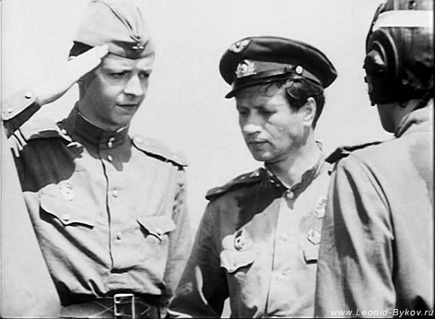
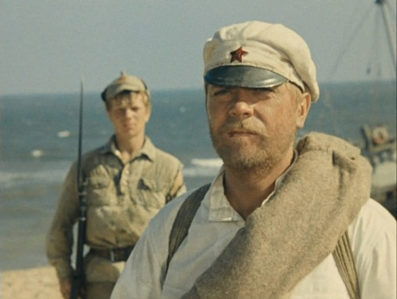
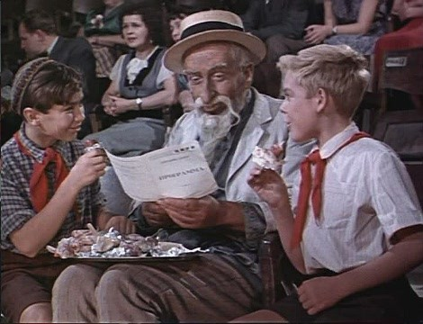
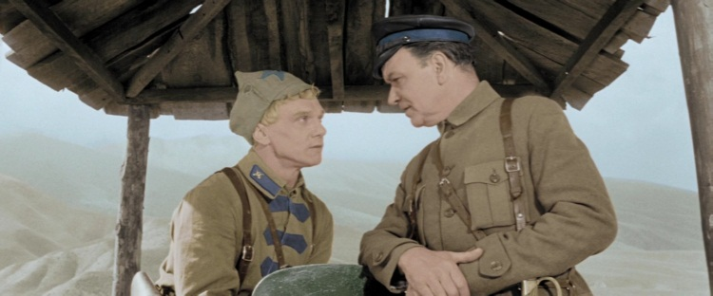
1 2 3 4

5. Соотнесите фамилию актёров с фотографией. (2 балла).
А). Брюс Уиллис Б) Николас Кейдж В). Юрий Никулин

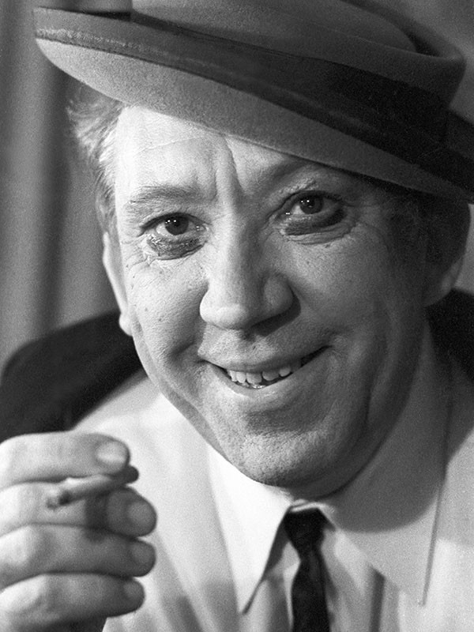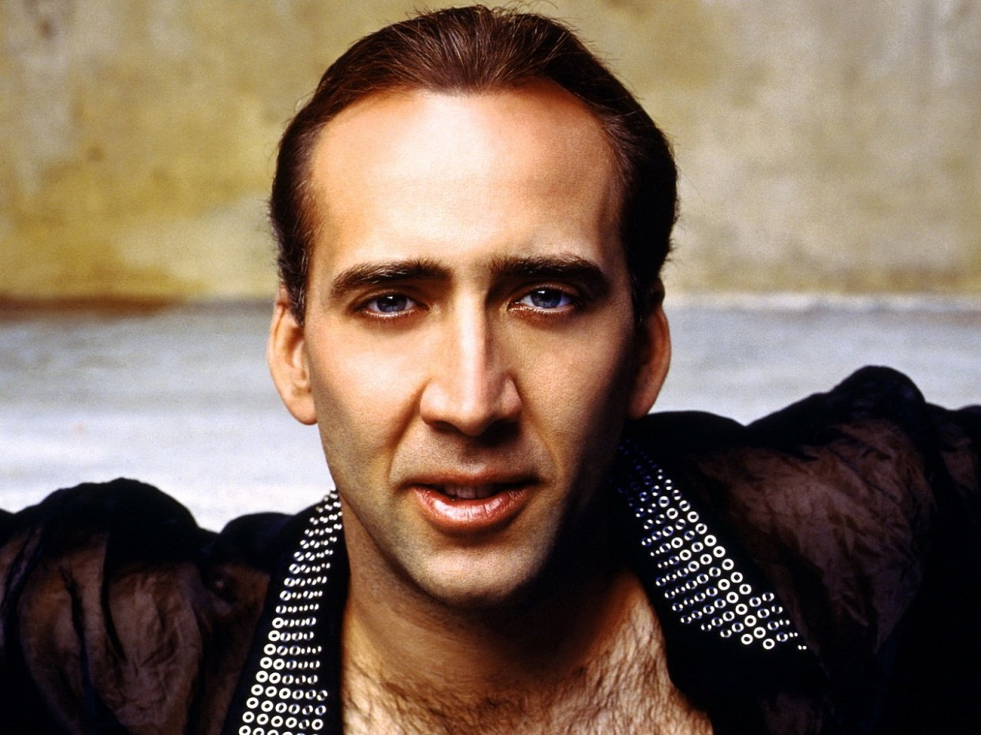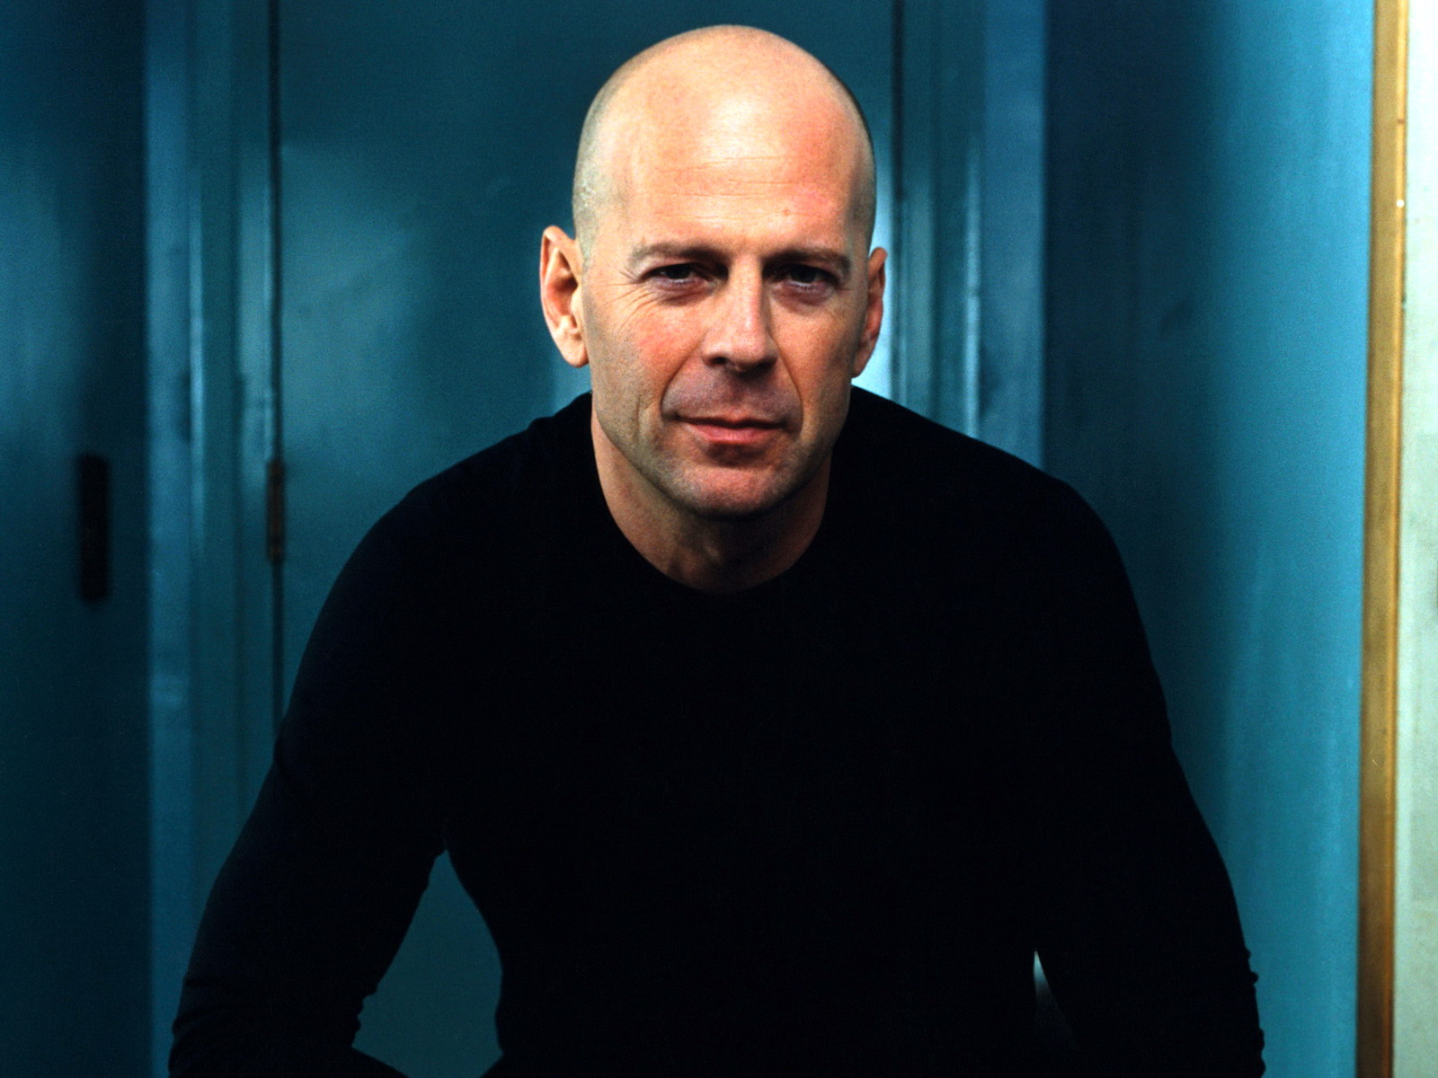
1 2 3

Часть С.
Создать эскиз костюма к спектаклю «Гость из Космоса». (10 баллов).

